**武汉市2021届高中毕业生三月质量检测**

**地理试卷**

**2021.3.4**

本试题卷共8页，18题。全卷满分100分。考试用时75分钟。

★**祝考试顺利**★

**注意事项：**

1.答题前，先将自己的姓名、准考证号填写在试卷和答题卡上，并将准考证号条形码粘贴在答题卡上的指定位置。

2.选择题的作答：每小题选出答案后，用2B铅笔把答题卡上对应题目的答案标号涂黑。写在试卷、草稿纸和答题卡上的非答题区域均无效。

3.非选择题的作答：用黑色签字笔直接答在答题卡上对应的答题区域内。写在试卷、草稿纸和答题卡上的非答题区域均无效。

4.考试结束后，请将本试卷和答题卡一并上交。

**一、选择题：本题共15小题，每小题3分，共45分。在每小题给出的四个选项中，只有一**

**项是符合题目要求的。**

晚新生代（始于约2~3百万年前）以来，长白山发育了末次冰期冰川。图1所示地区

在此次冰期中冰川活动活跃，冰川地貌广泛发育。据此完成1~3题。

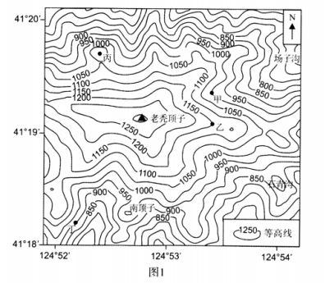

1.图中最典型的冰川地貌遗址分布在

A.南顶子B.场子沟C.石青沟D.老秃顶子

2.下列四地中，可能有泥石流灾害发生的是

A.甲地B.乙地C.丙地D.丁地

3.区内典型植被从山麓到山顶依次为

A.落叶阔叶林、针阔混交林、针叶林、灌丛、灌草丛

B.灌草丛、灌丛、针叶林、针阔混交林、常绿阔叶林

C.针叶林、灌丛、灌草丛、针阔混交林、落叶阔叶林

D.常绿硬叶林、针叶林、针阔混交林、灌丛、灌草丛

起沙风是导致土壤风蚀的重要气候因子之一，土壤风蚀是北方农田和草场退化、沙化

的主要影响因素。图2示意青海省1961~2015年冬春季起沙风日数空间变化趋势。据

此完成4~5题。

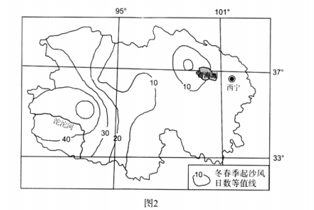

4.1961~2015年青海省土壤风蚀程度的空间变化趋势是

A.自西向东增强B.自西向东减弱C.自南向北增强D.自南向北减弱

5.青海省冬春季节的主导风是

A.西北风B.东南风C.东北信风D.盛行西风

城市绿地调节小气候功能主要与植被蒸腾和冠层遮阴有关。绿地降温幅度与当地的

环境温度显著相关，当外界环境温度低于26°℃时，城市绿地降温效应不明显。研究表明，

城市绿地覆被格局对其降温效应有明显影响。图3示意环境温度与绿地降温幅度的关

系。据此完成6~8题。

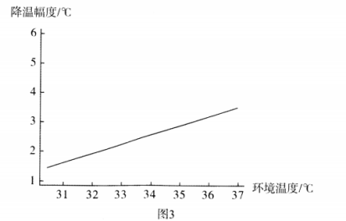

6.我国南方城市绿地降温效应最明显的季节是

A.春季B.夏季C.秋季D.冬季

7.若环境温度相同（≥26℃),城市绿地覆被格局中降温效应最大的是

A.盖度较高的草坪B.盖度较高的灌木C.密度较高的乔木D.高比例硬化地面

8.揭示城市绿地改善小气候的作用规律有利于

①增强市区热力环流②根治城市洪涝灾害③提升城市人居环境质量④加强城市生态空间管理

A.①②B.①③C.②④D.③④

通常情况下，城市人口老龄化高于乡村，我国则是乡村人口老龄化高于城市，即所谓

的人口老龄化“城乡倒置”现象。图4示意1982~2015年我国城乡人口老龄化时序变化。

据此完成9~10题。

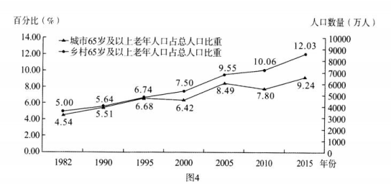

9.导致我国人口老龄化城乡倒置的直接原因是

A.计划生育政策B.经济发展水平C.生态环境质量D.区域人口迁移

10.应对我国人口老龄化城乡倒置的根本措施是

A.发展现代农业B.推进城乡统筹C.调整产业结构D.实行产业转移

近年来以色列兴起的水肥一体化农业生产，推动了水溶性肥料的发展。水溶性肥料

能迅速地溶解于水中，更容易被作物吸收，肥料利用率提高30%~50%,被广泛应用于喷

滴灌等设施农业。据此完成11~13题。

11.影响以色列水肥一体化农业生产的主要因素是

A.水源B.土壤C.科技D.市场

12.与传统施肥相比，水肥一体化的突出优势在于

A.省水省肥省工B.增加土壤温差C.保温保湿通气D.改善土壤墒情

13.我国最适宜大面积推广水溶性肥料的地区是

①东北地区②华北地区③西北地区④西南地区

A.①②B.①③C.②③D.②④

中亚五国地处“一带一路”沿线，以农牧业为主。经济发展水平低，资源禀赋同中国

产业现状形成良性互补，与中国产业领域合作广泛，这为中国向中亚五国进行国际产业转

移提供了良好契机。表1示意中亚五国对中国产业转移吸引力指数。据此完成14~

15题。

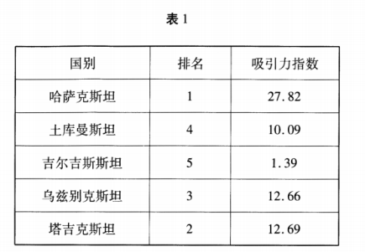

14.中亚五国中，吉尔吉斯斯坦对中国产业转移吸引力相对较弱的原因可能是

A.自然资源相对贫乏B.经济基础相对落后C.生产成本相对较高D.地理位置相对偏远

15.为更好地承接“一带一路”国际产业转移，中亚五国应

A.加快交通基础设施建设，促进道路互通

B.提高农牧矿业产值比重，扩大边境贸易

C.充分开发利用自然资源，保护生态环境

D.大力发展高新技术产业，提升竞争能力

**二、非选择题：本题共3小题，共55分。**

16.阅读图文材料，完成下列要求。（19分）

阿根廷农牧业发达，以牧牛业为主，牲畜品种优良。境内的潘帕斯草原气候温和，草

类茂盛，该国80%的牛肉产自这里。与大多数国家工业化牛棚养牛不同，这里采用的是

露天围栏放牧方式（如有的牧场牧草需要40天才能恢复生长，就把牧场分为6块，用围栏

隔开，每块放牧8天，等到第一块长出新草再回来放牧，依次循环往复）。牧区内利用风车

提水喂牲畜和灌溉草原，所产牛肉肉质鲜嫩，营养丰富。图5为阿根廷地理略图，图6a示

意工业化牛棚养牛，图6b示意露天围栏放牧。

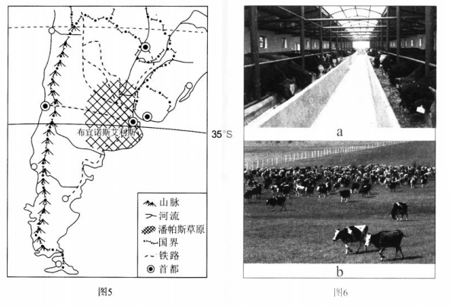

（1)与工业化牛棚养牛相比，说明潘帕斯草原露天围栏放牧的优越性。（6分）

（2)分析潘帕斯草原所产牛肉肉质鲜嫩的主要原因。（6分）

（3)明阿根廷铁路布局特点及其对潘帕斯草原牧牛业发展的影响。（7分）

17.阅读图文材料，完成下列要求。（16分）

新疆水资源短缺，部分地区经济发展超过当地水资源承载能力，严重制约了区域经济

社会可持续发展并导致生态环境恶化。为改善水资源空间不均衡的现状，近年来，新疆在

额尔齐斯河流域规划建设了“引额调水”一系列水利工程－“引额济克（克拉玛依）”及

“引额济乌（乌鲁木齐）”，有效地解决了两市资源性缺水问题。图7示意新疆地形、水系

分布，图8示意新疆水资源量、人均GDP空间分布及“引额调水”路线。

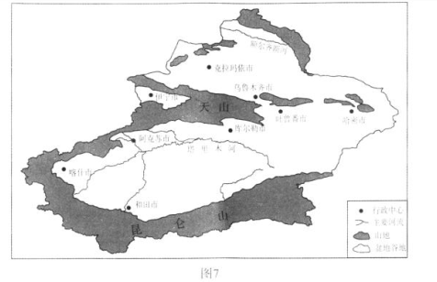

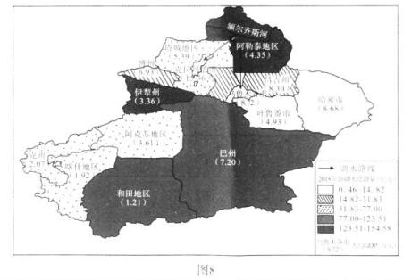

（1)描述新疆天山以北地区水资源的空间分布特点。（4分）

（2)说明规划建设“引额调水”工程的必要性和可行性。（6分）

（3)结合图8,评价新疆水资源分布与经济发展的关系。（6分）

18.阅读下列图文材料，完成下列要求。（20分）

植被NDVI(归一化植被指数）是指示植被密度及其动态变化的重要因子，与植被覆

盖密度呈正相关。黔桂喀斯特山区多峰林峰丛，最高海拔2800米。近年来的研究发现，

2000~2016年黔桂喀斯特山区年均植被NDVI呈明显增加趋势，植被NDVI的变化随海

拔高度变化明显，随坡向（阳坡和阴坡）的变化不明显。图9示意黔桂喀斯特山区不同森

林植被类型NDVI随海拔高度变化趋势。

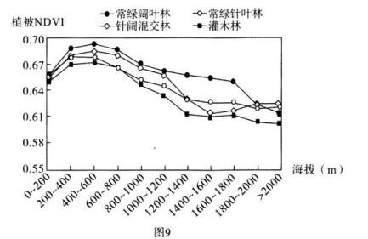

（1)说明黔桂喀斯特山区森林植被NDVI随海拔高度变化的基本特征。（4分）

（2)分析黔桂喀斯特山区海拔2000米以上森林植被NDVI较低的主要原因。（6分）

（3)分析黔桂喀斯特山区植被NDVI随坡向变化不明显的主要原因。（4分）

（4)简述黔桂喀斯特山区2000~2016年年均植被NDVI增加产生的生态意义。（6分）

**武汉市2021届高中毕业生三月质量检测**

**地理参考答案**

一、选择题



二、非选择题

16.(19份）

（1)(6分）充分利用草场资源，保护草场生态环境，提高草场利用率；牧草新鲜，营养丰富，确保牛肉肉质鲜嫩；投入少，节省劳动力，牧牛成本低。

（2)(6分）牧草新鲜，营养丰富：牧区水源丰富，水质好；牛的活动范围广，在天然环境中自然生长（长膘快，出栏快）。

（3)(7分）多条铁路自首都向内地牧区延伸，形成了以首都为中心向内地牧区辐射的扇形铁路网；铁路将沿海港口和牧牛区相连接。铁路网把牧牛区的肉牛运到沿海港口城市屠宰加工后外运；加强了牧牛区和加工区的生产联系，促进了牧牛业的发展。

17.(16分）

（1)(4分）空间分布不均，北多南少，西多东少；山地多，盆（平）地少。

（2)(6分）

必要性：克拉玛依和乌鲁木齐经济发展水平高，水资源相对短缺，引额调水可缓解水资源不足的问题。

可行性：额尔齐斯河流域水量丰富，水质好，经济发展水平较低，水资源需求量少，水资源富余；地势北高南低，可自流输水；空间距离短，输水线路短，节省投资。

（3)(6分）新疆经济发展布局与水资源的空间分布存在明显不匹配现象；位于天山北坡经济带的乌鲁木齐市和克拉玛依市经济发展水平较高，而水资源量不足，严重制约了经济的发展；南疆的和田和喀什等地区经济发展水平较低。而水资源相对丰富，水资源未能得到充分合理的有效利用。

18.(20分）

（1)(4分）随海拔高度增加呈现明显单峰变化；海拔400-600米高度NDVI最大，自此高度向下向上递减。

（2)(6分）海拔2000米以上的山地，海拔较高，气温较低，水热条件差；海拔2000米以上风速较大；坡度大，土层薄，土壤贫瘠。

（3)(4分）纬度较低，海拔较低，光热水条件较好；阳坡和阴坡光热水条件差异不大。

（4)(6分）涵养水源，保持水土，有效防治当地石质荒漠化发展；保护生物多样性、维护生态平衡；改善当地大气、水环境质量。